Взрослые и дети: какие мы?
Ребенок и взрослый - два огромных мира, уникальных, особых, но в то же время так взаимосвязанных, дополняющих, необходимых друг другу.
И нет однозначного ответа на вопрос: «Кто для кого на этой земле важнее: ребенок для взрослого, или взрослый для ребенка?»
«Конечно же, взрослый для ребенка», - скажут одни, и будут правы. И, действительно, рождаясь на свет, маленький кроха не может обойтись без маминой помощи.

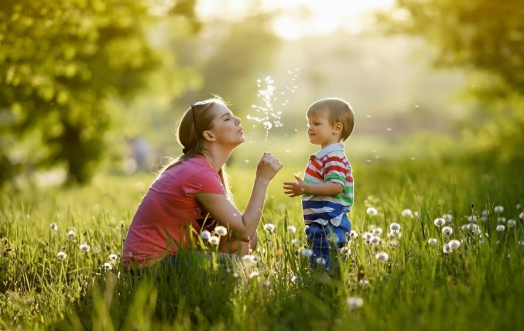Вот наш малыш подрос, и снова взрослый помогает ему «открывать мир», помогает узнавать про все на свете. Нельзя не согласиться с тем, что взрослый для ребенка важен, что он ему нужен. Маленькому человеку всегда так хочется все самому посмотреть, попробовать, потрогать, изучить! А взрослый – «тут как тут» -всему научит, про все расскажет.
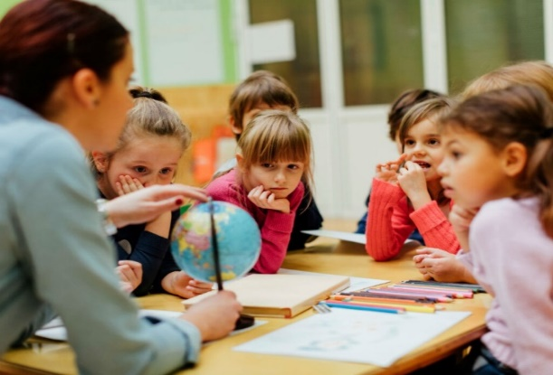

Нам, взрослым, почти всегда кажется, что у нас большой жизненный опыт, мы умнее, знаем все про жизнь, знаем, «как надо»: как учить, как воспитывать. Возможно, все это так. Но, согласитесь, что именно с появлением ребенка наша жизнь приобретает особый смысл, особое значение, «особые краски». Оказывается, взрослые и дети нужны друг другу, как солнце траве и цветам, как воздух всему живому на земле.
Весь вопрос в том, что нужно сделать для того, чтобы ребенок и взрослый были вместе, и им было бы рядом хорошо и интересно, чтобы оба ощущали себя счастливыми? Поверьте, это возможно. Первые взрослые в жизни ребенка – это, конечно же, родители. В подавляющем большинстве случаев это любящие мамы и папы, желающие своему ребенку исключительно только добра и счастья.

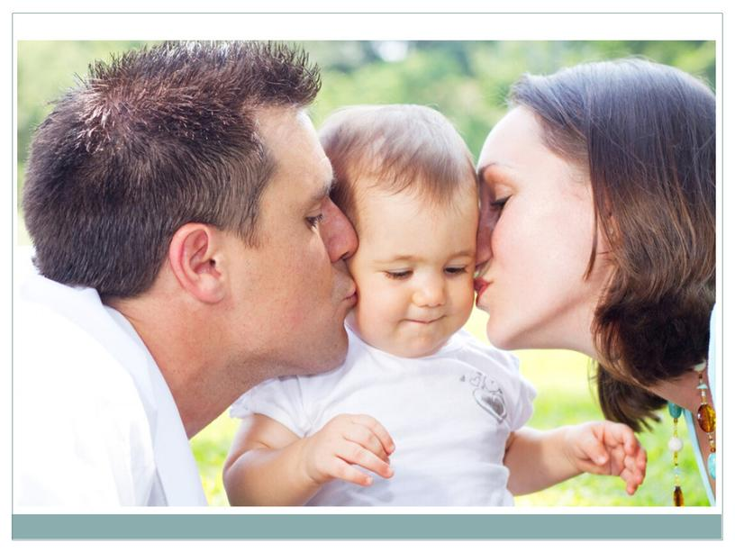На первый взгляд, кажется, что легче всего любить совсем еще кроху, он такой милый, славный и совсем беспомощный. Он пока не научился вредничать, упрямиться, раздражать нас своими капризами. Но и с таким карапузом совершено недостаточно только умиляться и удовлетворять его жизненно необходимые потребности. Уже в этом нежном возрасте мамы и папы могут подарить ему свою огромную и, «осмысленную» любовь, играя с ним.
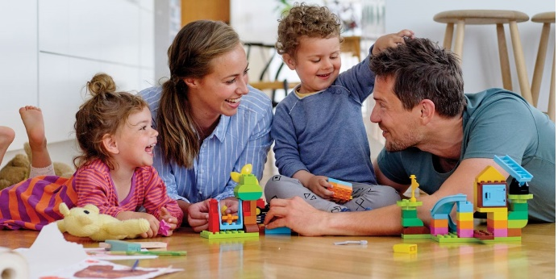
Игра – одна из форм проявления активности личности. Детская игра – форма включения ребенка в мир человеческих действий и отношений. А для ребенка – самая предпочитаемая, приятная во всех смыслах деятельность.
В раннем возрасте ребенка и взрослого объединяют так называемые «мамины» и «папины» игры. Игры с взрослым в раннем детстве – это основа формирования «базового доверия к миру». (Есть такое понятие в детской психологии). Когда есть доверие к миру, малыш гораздо активнее, смелее действует, быстрее адаптируется к новым условиям.
Играя, ребенок пребывает в своем мире. Ему это важно, для него это необходимо. И, если мы, взрослые, своим участием в его игре поможем ему в этом, да еще и «подарим» столь необходимое ему наше внимание, то получим в награду, пусть может быть и не совсем послушного, но любящего нас ребенка. Любящего не за то, что покупаем ему машинки, куклы, а за то, что мы ему интересны, за то, что можем подарить целый мир увлекательной игры.
Ребенок и взрослый – два уникальных мира, способных приносить друг другу как радость, так и разочарование.
И только при условии, если взрослый будет внимателен ко всему, что происходит в жизни ребенка: к его ощущениям, интересам, увлечениям, переживаниям, страхам, возможно их радостное пребывание вместе. Наверное, это и есть маленькое чудо, имеющее для нас большую ценность: став взрослым, иметь в своем «багаже» радость детства, ощущение любви, тепла, защищенности.
Буклет составил педагог – психолог Зуевич С.Н.

